

《项目管理》

期末报告

项目内容： 《物流园区管理系统项目开发管理计划》

任课教师： 何刚

学 院： 信息学院

专 业： 计算机科学与技术

学 号： 20191060064

学生姓名： 白文强

**1.项目目标范围的定义及工作结构分解**

**1.1项目目标范围的定义**

（1）交付成果：物流园区管理系统。

（2）工期目标：项目开发从2023年1月2日开始，到2023年5月2日前完成。项目的总开发期限为4个月。

（3）费用目标：总价人民币30万元。

（4）质量目标：通过我方开发的园区物流管理系统软件系统实现门禁管理、停车管理、维修服务管理、收费管理、物流信息撮合等功能。有效提升物流产业园的工作效率，促进产业升级。

（5）性能目标：可满足上万人同时使用系统不出现卡顿、出错等问题，杜绝系统崩溃。

**1.2项目WBS工作结构分解**

|  |  |
| --- | --- |
| **物流园区管理系统项目工作分解** | |
| **WBS编号** | **工作内容** |
| 1 | 项目策划 |
| 1.1 | 编写项目策划书 |
| 1.2 | 评审项目策划书 |
| 1.3 | 启动项目策划 |
| 2 | 需求分析 |
| 2.1 | 调研需求 |
| 2.2 | 分析需求 |
| 2.3 | 编写需求文档 |
| 2.4 | 评审需求文档 |
| 2.5 | 需求确认 |
| 3 | 软件开发 |
| 3.1 | 原型设计 |
| 3.2 | 前端开发 |
| 3.3 | 后端开发 |
| 3.4 | 模块集成 |
| 4 | 软件测试 |
| 4.1 | 测试用例设计 |
| 4.2 | 单元测试 |
| 4.3 | 集成测试 |
| 5 | 系统交付 |
| 5.1 | 系统演示(用户培训) |
| 5.2 | 系统试运营 |
| 6 | 系统维护 |

**1.3项目WBS工作分解结构图**

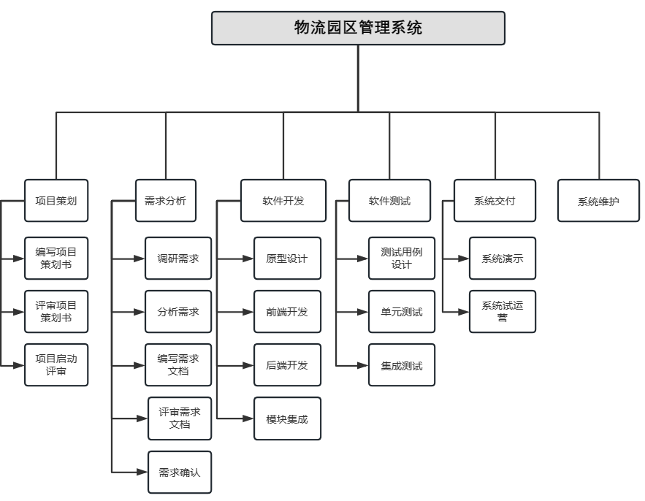

**2.项目的进度计划、甘特图及主要里程碑**

**2.1 项目的进度计划**

本项目要求的总开发期限为4个月，项目的启动日期为2023年1月2日，计划调研需求并确认耗时1个月，开发期2个月，上线试运营1个月，对该开发项目的各工作阶段进行初步的划分和进度安排如下表所示：

|  |  |
| --- | --- |
| **工作任务** | **时间安排** |
| 项目策划 | 2023年1月2日—2023年1月10日 |
| 需求分析 | 2023年1月11日—2023年1月31日 |
| 软件开发 | 2023年2月1日—2023年3月24日 |
| 软件测试 | 2023年3月25日—2023年3月31日 |
| 系统交付 | 2023年4月1日—2023年5月2日 |
| 系统维护 | 2023年5月2日——（根据后续合同确定） |

**2.2 项目的甘特图**



**2.3 项目的主要里程碑**

|  |  |
| --- | --- |
| **时间** | **事件** |
| 2023年1月10日 | 完成项目策划 |
| 2023年1月31日 | 完成需求分析 |
| 2023年3月24日 | 完成软件开发 |
| 2023年3月31日 | 完成软件测试 |
| 2023年5月2日 | 完成软件交付 |

**3.****项目的开发成本预算**

本项目要求的总开发期限为4个月，假设项目的启动日期为2023年1月2日，计划调研需求并确认耗时1个月，开发期2个月，上线试运营1个月，项目组成员3人。在进行本项目的开发成本预算时，假设参与项目的各个工作人员的工作时间以“天”为单位，具体开发成本预算如下表所示：

|  |  |  |  |  |  |  |  |
| --- | --- | --- | --- | --- | --- | --- | --- |
| 序号 | 任务名称 | 工期（天） | 资源名称 | 资源费用（元/天/人） | 人力资源数目（人） | 其他投入（元） | 成本预算（元） |
| 1 | 编写项目策划书 | 3 | 项目经理 | 700 | 1 | 1500 | 3600 |
| 2 | 评审项目策划书 | 3 | 项目经理 | 700 | 1 | 1500 | 3600 |
| 3 | 启动项目策划 | 3 | 项目经理 | 700 | 1 | 1500 | 3600 |
| 4 | 调研需求 | 4 | 项目经理 | 700 | 1 | 3000 | 5800 |
| 5 | 分析需求 | 5 | 项目经理 | 700 | 1 | 1500 | 5000 |
| 6 | 编写需求文档 | 5 | 项目经理 | 700 | 1 | 1000 | 4500 |
| 7 | 评审需求文档 | 4 | 项目经理 | 800 | 1 | 3000 | 6200 |
| 8 | 需求确认 | 4 | 项目经理 | 700 | 1 | 3000 | 5800 |
| 9 | 原型设计 | 10 | 开发工程师 | 800 | 1 | 3000 | 11000 |
| 10 | 前端开发 | 15 | 开发工程师 | 800 | 1 | 3000 | 15000 |
| 11 | 后端开发 | 17 | 开发工程师 | 800 | 1 | 2000 | 15600 |
| 12 | 模块集成 | 10 | 开发工程师 | 800 | 1 | 2000 | 10000 |
| 13 | 测试用例设计 | 3 | 测试工程师 | 700 | 1 | 2000 | 4100 |
| 14 | 单元测试 | 2 | 测试工程师 | 700 | 1 | 2500 | 3900 |
| 15 | 集成测试 | 2 | 测试工程师 | 700 | 1 | 20000 | 21400 |
| 16 | 系统演示(用户培训) | 5 | 项目经理 | 800 | 1 | 20000 | 24000 |
| 17 | 系统试运营 | 28 | 开发工程师 | 800 | 1 | 50000 | 72400 |
| 合计 |  | 123 |  | 95000 |  | 120500 | 215500 |

**4.项目的质量控制计划**

本计划的目的在于对所开发的软件规定各种必要的质量保证措施，以保证所交付的软件能够满足项目预定需求，能够满足本项目总体组制定的且经领导小组评审批准的该软件系统需求规格说明书中规定的各项具体需求。

4.1 机构

在本系统整个开发期间，质量保证活动统一由质量管理员进行管理、检查与汇报，开发小组的项目经理是质量保证活动中的第一责任人。

4.2 任务

软件质量保证工作涉及软件生存周期各阶段的活动，应该贯彻到日常的软件开发活动中。因此，对于所负责系统，要按照本计划的各项规定进行各项评审工作。评审与检查的目的是为了确保在软件开发工作的各个阶段和各个方面都认真采取各项措施来保证与提高软件的质量。在软件开发过程中，要进行如下几类评审与检查工作：

a.阶段评审：在软件开发过程中，要定期地或阶段性地对某一开发阶段或某几个开发阶段的阶段产品进行评审。在软件及其所属各子系统的开发过程中，每一次评审工作都应填写评审总结报告、评审问题记录、评审成员签字表与软件问题报告单等四张表格。

b.日常检查：在软件的工程化开发过程中，各子系统应该进行测试检查。

c.软件验收：组织验收小组对软件系统及其所属各个子系统进行验收。验收工作应该满足各业务部门、领导部门及相关使用部门的需求。

4.3 文档

本章给出了在软件开发过程各阶段需要编制的文档名称及其要求，并且规定了评审文档质量的通用的度量准则。为了确保软件的实现满足认可的需求规格说明书中规定的各项需求，每个项目在不同阶段产生的文档如下，但不限于此：

1) 软件需求规格说明书；

2) 软件设计说明书，对一些规模较大或复杂性较高的项目，应该把本文档

分成概要设计说明书与详细设计说明书两个文档；

3) 软件测试计划；

4) 软件测试报告；

5) 用户手册；

6) 项目实施计划;

7) 项目开发总结;

4.4 评审和检查

本公司的项目关键检查点有以下几个，采取评审和批准的方式，由质量管理员进行跟踪。

1) 项目立项启动里程碑

以收到合同，进场通知为标志，质量管理员检查业务启动表、项目规划、项目进度等文档。

2) 需求明确里程碑

以入场后需求调研评审通过为标志，需求评审通过后由配置管理员建立软件功能基线。项目需求由用户代表、公司代表、进行评审，评审记录上必须有以上几类角色的人员进行签名。质量管理员检查需求规格说明书、需求调研报告等文档。

3) 设计完成里程碑

以提供给用户的第一demo版本为标记，项目组可根据调研需求，配置一个初始版本落地该项目demo版本。

4) 开发完成里程碑

以软件所有功能开发完成，并通过评审为标志。

5) 测试通过里程碑

以软件评审通过作为标志，评审通过后将建立产品基线。评审参与人员必须包括：开发小组项目经理、开发工程师、测试工程师。项目经理检查测试报告、软件评审表文档。

6) 系统上线里程碑

以用户签署同意上线报告为标志。项目经理检查上线报告、实施计划、培训材料等文档。

7) 验收通过里程碑

以用户签署通过验收报告为准，项目经理检查验收报告文档。

8) 合同结束里程碑

合同结束，项目跟踪完成。

4.5测试

所开发的软件必须通过测试。测试工作由开发部测试组负责，所有测试出来的BUG必须统一存放，由测试工程师负责管理。在测试活动进行前必须有测试计划，测试完成后必须编写测试报告。测试报告由测试工程师负责编写。

4.6工具及技术

在进行质量保证活动中，主要使用Git工具提交代码存放源码，采用文件夹保存文档数据。公司在所有正式场合中所使用的项目文档均以这两个系统中的数据为准。在使用工具软件的过程中，各项目成员的权限统一由公司文档管理员进行分配。

4.7 软件配置管理

软件开发过程中的配置管理工作由开发工程师负责。

4.8 媒体控制

在软件开发过程中产生的正式文档必须存入于Git中，由公司系统管理员负责每天进行物理备份。在项目进行过程中的备份采用移动硬盘进行，已结项的项目使用U盘存档备份。

4.9 记录收集、维护和保存

在项目及其所属的各个子系统的研制与开发期间，要进行各种软件质量保证活动，准确记录、及时分析并妥善保存有关这些活动的记录，是确保软件质量的重要条件。在软件质量保证小组中，应有专人负责收集、汇总与保存有关软件质量保证活动的记录。

**5.采购管理计划**

5.1 供应商的选择。

　　首先做到多多开发物料资源，调查价格，做到货比三家，控制价格审核流程，让采购工作透明化，并且建立完整的采购部供应商档案及物料申购档案。

5.2 账务的清理。

因为相关物资在采购工作的运作过程中不可避免的有退，换，修，废等情况发生，因此必须对每一批物资的采购以及合同执行情况进行台账记录，并且做好跟踪检查，定期盘点。

　　努力做到每笔定单的进行情况都可追溯，可查核。

5.3 品质保证。

　　对所采物资的使用状态进行跟踪，了解相关参数指标性能，收集数据进行同类产品的对比。每批物资至少做一次使用跟踪并做好相应的评估计录

5.4 成本控制。

　　除采购价格等方面的控制外，还将其它方面的成本控制纳入管理优化的范围内，具体方面如办公物品的使用，电脑的使用管理，物资运输费的控制等方面。

5.5 异常情况的处理。

因供应商生产能力的不足，或其它原因引发采购异常时，对异常情况的发生原因进行分析处理，记录在案。

**6.与供应商的沟通计划**

1．设定明确的期望

确保供应商准确知道我们需要什么，多少数量和交货条款，还需要安排一位固定的联络人来对接工作，负责下订单、沟通交货、处理付款、解答问题等工作。

2．清楚每家供应商的联络人

通常情况下，供应商的对口联系人是销售或客户经理。采购员需要定期和他们交流，电话邮件或是当面拜访，经常保持联系能增强沟通效率。

3．保持良好的沟通记录

沟通信息一般仅保存于个人邮箱里，如果采购员离职了，员工账号会被注销，以往的沟通记录可能会丢失。最好的办法是使用供应商关系管理系统，记录下过往发生的事情，以便能长期追溯。

4．确认信息已送达

许多业务沟通都通过电子邮件进行，但电子邮件有时会传送失败或被错扔到垃圾邮件里。问题越复杂、越紧急，你越是要确保信息已被接收到，并且联系收件人，确认他已知晓。

5．适度地向上汇报问题

有些问题确实需要上级领导介入处理，如连续的交货延迟或是质量问题，但要注意把握好度，不能把每个小问题都当成重大危机事件，否则很可能会给供应商带来额外的工作量和人工成本。

**7.风险管理计划**

|  |  |  |  |  |  |
| --- | --- | --- | --- | --- | --- |
| 任务 | 可能的风险 | 产生的阶段 | 产生的原因 | 避免的措施 | 发生后的处理 |
| 制定设计阶段的规范和标准 | 时间风险 | 项目准备 | 需指定的规范和标准较多，而同时需完成其他工作，使得可使用的时间和资源有限 | 前期进行充足的调研 | 在尽可能短的时间内将标准制作完成 |
| 开发环境确认 | 资源风险 | 系统设计 | 由于设备未到位导致延误开发 | 紧跟项目进度，及时与供应商沟通 | 更换供应商 |
| 系统设计 | 技术风险 | 系统设计 | 技术的掌握程度不足和经验的欠缺 | 在系统设计前请专家进行相关培训 | 改换成其他的技术实现 |
| 对功能规格和系统设计的调整 | 时间风险 | a0版本开发 | 评测结果对功能规格和系统设计影响较大 | 系统设计尽可能灵活解耦 | 根据评测结果，重新进行功能规格和系统设计 |
| a0版本开发 | 时间风险 | a0版本开发 | 由于学习曲线过长延误时间 | 选用熟练的技术人员 | 增加开发技术人员，提高效率 |
| 系统测试 | 资源风险 | a0版本开发 | 开发人员对工作站和服务器使用的争夺 | 购买足量服务器 | 协调时间，尽可能满足双方需求 |
| MD现场调试 | 资源风险 | a1本开发 | 由于设备问题延误现场调试 | 提前调试好设备 | 更换新的设备 |
| 现场运行环境确认 | 资源风险 | a2版本开发 | 由于设备问题延误验收测试的进行 | 提前调试好设备 | 更换新的设备 |